Комитет по строительству

Руководство
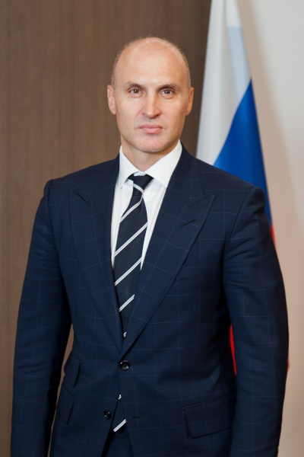
Креславский Игорь Вадимович

ПРЕДСЕДАТЕЛЬ КОМИТЕТА ПО СТРОИТЕЛЬСТВУ

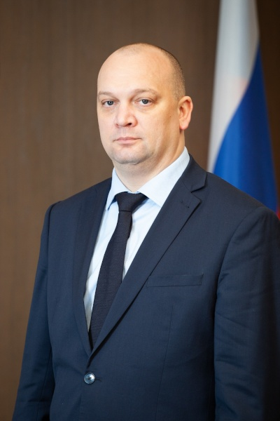
Гирин Алексей Борисович

ПЕРВЫЙ ЗАМЕСТИТЕЛЬ ПРЕДСЕДАТЕЛЯ КОМИТЕТА ПО СТРОИТЕЛЬСТВУ

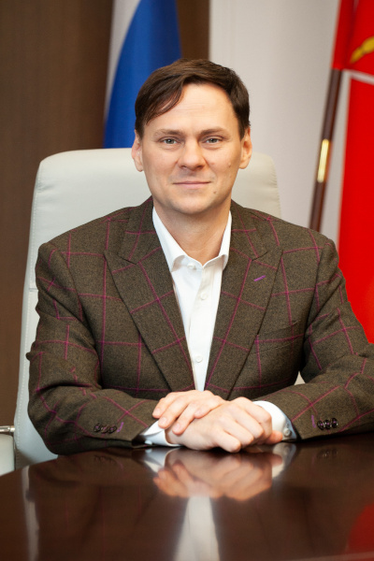
Постраш Александр Алексеевич

ЗАМЕСТИТЕЛЬ ПРЕДСЕДАТЕЛЯ КОМИТЕТА ПО СТРОИТЕЛЬСТВУ

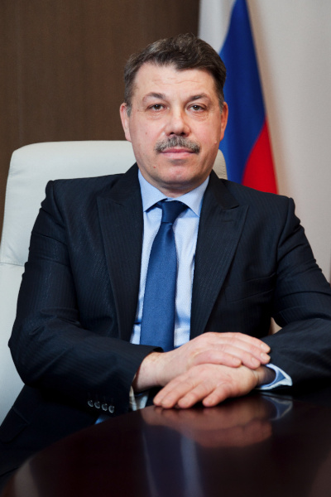
Сливний Артур Георгиевич

ЗАМЕСТИТЕЛЬ ПРЕДСЕДАТЕЛЯ КОМИТЕТА ПО СТРОИТЕЛЬСТВУ

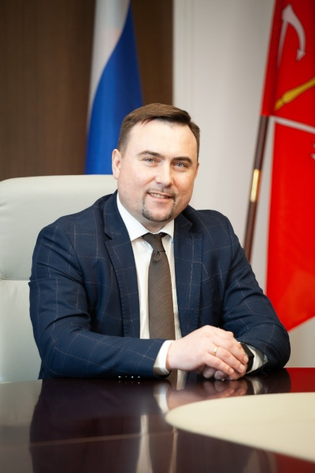
Усков Валерий Евгеньевич

ЗАМЕСТИТЕЛЬ ПРЕДСЕДАТЕЛЯ КОМИТЕТА ПО СТРОИТЕЛЬСТВУ

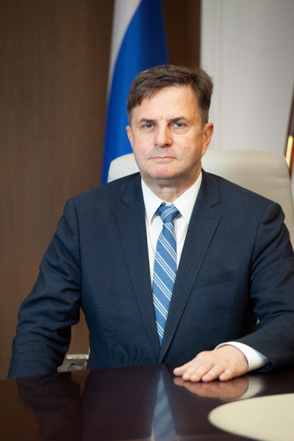
Полевой Андрей Борисович

ЗАМЕСТИТЕЛЬ ПРЕДСЕДАТЕЛЯ КОМИТЕТА ПО СТРОИТЕЛЬСТВУ

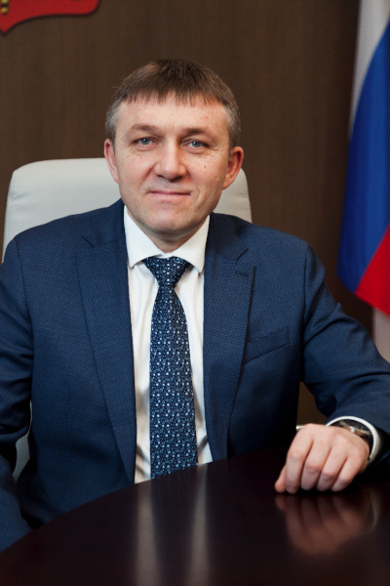
Алферов Андрей Анатольевич

ДИРЕКТОР СПБ ГБУ "УПРАВЛЕНИЕ СТРОИТЕЛЬНЫМИ ПРОЕКТАМИ"

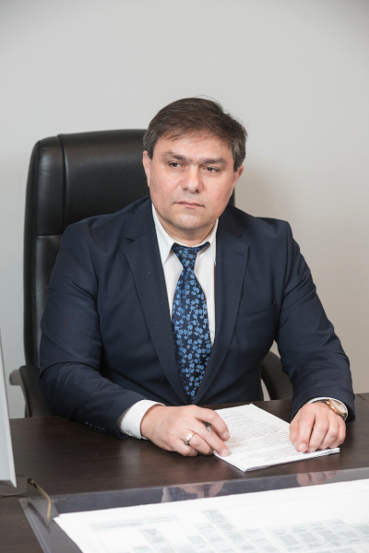
Фаталиев Арзу Фарманович

УПРАВЛЯЮЩИЙ СПБ ГКУ "ФОНД КАПИТАЛЬНОГО СТРОИТЕЛЬСТВА И РЕКОНСТРУКЦИИ"

Структура исполнительного органа государственной власти Санкт-Петербурга, а также контактная информация его структурных подразделений (почтовые адреса, номера телефонов), в том числе пресс-службы
Структурные подразделения Комитета, расположенные по адресу: набережная реки Мойки, д. 76:
- Советник председателя Комитета Чеготова Елена Викторовна (8-812-576-32-05)
- Юридическое Управление (тел. 8-812-576-32-29), в том числе судебно-правовой отдел (тел. 8-812-576-30-95) и нормативно-правовой отдел (тел. 8-812-576-37-74);
- Отдел бухгалтерского учета и контроля (тел. 8-812-576-35-21);
- Отдел по вопросам государственной службы и кадров (тел. 8-812-576-33-26);
- Сектор по мобилизационной подготовке (тел. 8-812-576-37-18);
- Управление экономического планирования и финансирования (тел. 8-812-576-37-84; 8-812-576-33-05);
- Отдел контроля ценообразования (тел. 8-812-576-30-44);
- Отдел закупок (тел. 8-812-576-32-03);
- Управление капитального строительства (тел. 8-812-576-37-09), в том числе отдел строительства и реконструкции (тел. 8-812-576-35-56) и отдел специальных инфраструктурных проектов;
- Управление организационно-аналитического обеспечения (тел. 8-812-576-38-26), в том числе отдел информатизации и связи (тел. 8-812-576-30-12), отдел информационно-аналитического обеспечения - проектный офис (тел. 8-812-576-38-99);
- Сектор взаимодействия со средствами массовой информации (тел. 8-812-576-38-50);
- Управление долевого строительства (тел. 8-812-576-38-03), в том числе отдел финансово-экономического контроля (тел. 8-812-576-31-68) и отдел реестра пострадавших граждан (тел. 8-812-576-35-92);
- Управление перспективного развития и координации проектно-изыскательских работ (тел. 8-812-576-35-45), в том числе отдел перспективного развития, мониторинга и стандартизации (тел. 8-812-576-30-96), отдел приоритетных программ и проектов (тел. 8-812-576-33-57) и отдел координации проектно-изыскательских работ (тел. 8-812-576-31-87);
- Управление сопровождения и контроля строительных проектов (тел. 8-812-576-33-19), в том числе отдел сопровождения строительных проектов (тел. 8-812-576-32-87) и отдел контроля графиков строительства (тел. 8-812-576-32-35);
- Управление строительства метрополитена (тел. 8-812-576-38-90; 8-812-576-35-45);
- Сектор транспортной безопасности (тел. 8-812-576-38-48);
- Отдел документационного обеспечения и контроля (тел. 576-39-06), в том числе сектор контроля (тел. 8-812-576-37-99);
- Сектор обеспечения деятельности Комитета и гражданской обороны (тел. 8-812-576-38-25);
- Отдел инженерного обеспечения (тел 8-812-576-30-91).
Дата изменения: 2 февраля 2024

Телефонный справочник Комитета по строительству
Председатель Комитета и заместители:
Председатель Комитета по строительству - Игорь Вадимович КРЕСЛАВСКИЙ
Секретарь - Нана Артуровна АБРАМЯН
Телефон: 8 (812) 576-30-60
Факс: 8 (812) 576-33-10
E-mail: ks@kstr.gov.spb.ru
Первый заместитель председателя Комитета по строительству — Алексей Борисович ГИРИН
Секретарь - Светлана Александровна МАТЫЛЕВИЧ
Телефон: 8 (812) 576-35-34
Факс: 8 (812) 576-35-93
E-mail: ks@kstr.gov.spb.ru
Заместитель председателя Комитета по строительству — Александр Алексеевич ПОСТРАШ
Секретарь - Наталья Андреевна КАРПОВА
Телефон:8 (812) 576-33-44
Факс: 8 (812) 576-34-94
E-mail: ks@kstr.gov.spb.ru
Заместитель председателя Комитета по строительству — Валерий Евгеньевич УСКОВ
Секретарь - Тамара Владимировна СНЕГИРЕВА
Телефон: 8 (812) 576-38-73
E-mail: ks@kstr.gov.spb.ru
Заместитель председателя Комитета по строительству — Артур Георгиевич СЛИВНИЙ
Секретарь -Светлана Викторовна РАЕВСКИХ
Телефон: 8 (812) 576-38-48
E-mail: ks@kstr.gov.spb.ru
Советник председателя Комитета по строительству - Елена Викторовна ЧЕГОТОВА
Телефон: 8 (812) 576-32-05
E-mail: chegotova@kstr.gov.spb.ru
Подразделения Комитета по строительству
Юридическое управление
Начальник Управления - Валентина Олеговна БОЛТОВСКАЯ
Телефон: 8 (812) 576-32-29
E-mail: boltovskaya@kstr.gov.spb.ru
Судебно-правовой отдел юридического управления
Начальник Отдела — Татьяна Станиславовна НИКИТЧЕНКО
Телефон: 8 (812) 576-37-21
E-mail: nikitchenko@kstr.gov.spb.ru
Нормативно-правовой отдел юридического управления
Начальник Отдела — Татьяна Анатольевна БАЛАБАН
Телефон: 8 (812) 576-37-74
E-mail:balaban@kstr.gov.spb.ru
Отдел бухгалтерского учета и контроля
Начальник Отдела - главный бухгалтер — Юлия Николаевна МЮХКЕРЯ
Телефон: 8 (812) 576-35-21
E-mail: mukhkerya@kstr.gov.spb.ru
Отдел по вопросам государственной службы и кадров
Начальник Отдела - Любовь Алексеевна СЛИНЬКО
Телефон: 8 (812) 576-33-26
E-mail: slinko@kstr.gov.spb.ru
Сектор по мобилизационной подготовке
Начальник Сектора — Владимир Ильич БОГДАН
Телефон: 8 (812) 576-37-18
E-mail: bogdan@kstr.gov.spb.ru
Управление экономического планирования и финансирования
Начальник Управления — Любовь Николаевна КРЫЛОВА
Телефон: 8 (812) 576-37-84
E-mail: krylova@kstr.gov.spb.ru
Отдел финансирования Управления экономического планирования и финансирования
Начальник Отдела — Ирина Сергеевна ПРУДНИКОВА
Телефон: 8 (812) 576-37-68
E-mail: prudnikova@kstr.gov.spb.ru
Отдел экономического планирования и анализа Управления экономического планирования и финансирования
Начальник Отдела — Анна Юрьевна СМИРНОВА
Телефон: 8 (812) 576-33-05
E-mail: smirnova@kstr.gov.spb.ru
Сектор контроля ценообразования
Начальник сектора — Ирина Борисовна БОРОДИНА
Телефон: 8 (812) 576-30-44
E-mail: borodina@kstr.gov.spb.ru
Отдел закупок
Начальник Отдела — Дарья Павловна МАМОНТОВА
Телефон: 8 (812) 576-32-03
E-mail: mamontova@kstr.gov.spb.ru
Управление организационно-аналитического обеспечения
Начальник Управления — Евгений Игоревич ТУЧКИН
Телефон: 8 (812) 576-38-26
E-mail: tuchkin@kstr.gov.spb.ru
Отдел информации и связи Управления организационно-аналитического обеспечения
Начальник Отдела — Дмитрий Владимирович САМСОНОВ
Телефон: 8 (812) 576-32-56
E-mail: samsonov@kstr.gov.spb.ru
Отдел информационно-аналитического обеспечения - проектный офис Управления организационно-аналитического обеспечения
Начальник Отдела — Дмитрий Васильевич ПАПАНОВ
Телефон: 8 (812) 576-37-14
E-mail: papanov@kstr.gov.spb.ru
Сектор взаимодействия со средствами массовой информации
Начальник Сектора - пресс-секретарь — Наталья Анатольевна БУРКОВСКАЯ
Телефон: 8 (812) 576-38-50
E-mail: burkovskaya.n@kstr.gov.spb.ru
Сектор обеспечения деятельности Комитета и гражданской обороны
Начальник сектора — Наталья Ивановна СТЕПАНОВА
Телефон: 8 (812) 576-38-25
E-mail: stepanovani@kstr.gov.spb.ru
Отдел документационного обеспечения и контроля
Начальник Отдела — Ирина Михайловна БОГОСЛОВСКАЯ
Телефон: 8 (812) 576-39-06
E-mail: bogoslovskaya@kstr.gov.spb.ru
Сектор контроля Отдела документационного обеспечения и контроля
Начальник сектора — Ирина Евгеньевна МАСЛЕННИКОВА
Телефон: 8 (812) 576-37-99
E-mail: maslennikova@kstr.gov.spb.ru
Канцелярия
Специалист 1-й категории — Римма Владимировна АНТОШКИНА
Телефон: 8 (812) 576-38-33
Управление капитального строительства
Начальник Управления — Александр Юрьевич ШИШКИН
Телефон: 8 (812) 576-37-09
E-mail: shishkin@kstr.gov.spb.ru
Отдел строительства и реконструкции Управления капитального строительства
Начальник Отдела — Асланбек Таймуразович ДЗГОЕВ
Телефон: 8 (812) 576-39-07
E-mail: dzgoev@kstr.gov.spb.ru
Отдел специальных инфраструктурных проектов Управления капитального строительства
Начальник Отдела – Максим Владимирович СЕВАСТЬЯНОВ
Телефон: 8 (812) 576-30-45
E-mail: sevastianov @kstr.gov.spb.ru
Управление строительства метрополитена
Начальник управления — Ася Александровна НАЗАРОВА
Телефон: 8 (812) 576-35-45
E-mail: nazarova.a@kstr.gov.spb.ru
Отдел проектирования и развития метрополитена Управления строительства метрополитена
Начальник отдела — Аэлита Викторовна БАБКИНА
Телефон: 8 (812) 576-36-43
E-mail: babkina@kstr.gov.spb.ru
Отдел инженерного обеспечения
Начальник Отдела — Борис Александрович ФЕДОТОВ
Телефон: 8 (812) 576-37-30
E-mail: fedotov@kstr.gov.spb.ru
Управление перспективного развития и координации проектно-изыскательских работ
Начальник управления — Денис Александрович РУМЯНЦЕВ
Телефон: 8 (812) 576-30-96
E-mail: rumyantsev@kstr.gov.spb.ru
Отдел приоритетных программ и проектов Управления перспективного развития и координации проектно-изыскательских работ
Отдел координации проектно-изыскательских работ Управления перспективного развития и координации проектно-изыскательских работ
Начальник Отдела — Степан Андреевич ВЕСЕЛОВ
Телефон: 8 (812) 576-30-87
E-mail: veselov@kstr.gov.spb.ru
Управление долевого строительства
Начальник Управления — Юлия Александровна БОРИСОВА
Телефон: 8 (812) 576-38-03
E-mail: borisova@kstr.gov.spb.ru
Отдел финансово-экономического контроля Управления долевого строительства
Начальник Отдела — Татьяна Павловна СОЙКО
Телефон: 8 (812) 576-31-68
E-mail: soyko@kstr.gov.spb.ru
Отдел реестра пострадавших граждан
Управления долевого строительства
Начальник Отдела — Семен Александрович САДУНОВ
Телефон: 576-35-92
E-mail: sadunov@kstr.gov.spb.ru
Управление сопровождения и контроля строительных проектов
Начальник Управления — Андрей Алексеевич ПАВЛОВ
Телефон: 8 (812) 576-33-19
E-mail: pavlov@kstr.gov.spb.ru
Отдел сопровождения строительных проектов Управления сопровождения и контроля строительных проектов
Начальник отдела — Николай Алексеевич КРУТИЦКИЙ
Телефон: 8 (812) 576-32-87
E-mail: krutitskyn@kstr.gov.spb.ru
Отдел контроля графиков строительства Управления сопровождения и контроля строительных проектов
Начальник Отдела — Евгений Сергеевич БОТВИНЬЕВ
Телефон: 8 (812) 576-35-30
E-mail: botvinev@kstr.gov.spb.ru
Подведомственные государственные учреждения
СПб ГКУ «Фонд капитального строительства и реконструкции»
Управляющий — ФАТАЛИЕВ Арзу Фарманович
Телефон: 8 (812) 570-33-15 Каб. 401 наб. р. Мойки, д. 76 Приемная
E-mail: info@fcc.ru
СПб ГБУ «Управление строительными проектами»
Директор — АЛФЕРОВ Андрей Анатольевич
Телефон: 8 (812) 314-89-83 Каб. 255
Приемная - Каб. 254а пер. Пирогова д.5
E-mail: mail@uspspb.ru
Дата изменения: 28 февраля 2024

